Villanypásztor:
1., Gépjármű gyújtótrafó. (a mintadarab ezzel megy) (MAX. kb. 30KV, de rel. kicsi áram)
A gépjármű gyújtótrafóknál az elv közös: Lehetőleg a legrövidebb ideig (amíg a mágneses erőtér éppen maximálisan kiépül a trafóban) kapcsoljunk a primer oldalra jókora áramot. A kikapcsoláskor összeomló mágneses erővonalak hatalmas önindukciós rúgást keltenek, ami a szekunder oldalon intenzív feszültséglökést okoz. Mivel az impulzusok közötti szünet igen sok, így az átlagos áramfelvétel nagyon alacsony, valamint az alkatrészek sem melegszenek fel. Az ismertetett prototípusnál pl. 12V-on az áramfelvétel mindössze 200...250 mA! Ez azért meglehetősen barátságos, nem?: :-)
Egy pici, 8W körüli 220/12V-os trafcsiról jár a szerkezet, ami villanypásztorokhoz lett kifejlesztve, s állítólag igen hatékonyan riogatja mind a 2, mind a 4-lábú jószágokat több tanyán is.
Elektromos felépítés:
A kapcsolás lelke egy astabil multivibrátor 555-ös IC-vel, ami igen keskeny impulzusokat állít elő. Ez egy áramkorlátozó ellenálláson leresztül közvetlen vezérli a 6V-os, trabant-gyújtótrafót kapcsoló tranzisztor bázisát. A trafó induktív visszarúgásai ellen egy 100..200V-os zener hívatott a tranyót védeni. A rajzon látható értékek erősen túlméretezettek, a fokozott üzembiztonság miatt...
Az áramkör tartalmaz még egy 220/12V-os tápegységet, egyenirányító hidat, illetve szűrőkondikat. A rajzon már nem tüntettem fel, de beépítésre került egy LED-is, ami a tranzisztor vezérlésének megfelelően vibrál. Akinek tetszik, beleteszi.

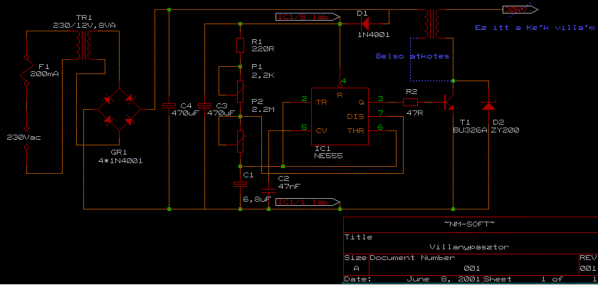
Mechanikus kivitel:
A berendezés egy IP 55-ös védettségi fokozatú, 160*120*75mm-es műanyag villanyszerelő dobozba lett beépítve. A doboz egyik végén a 220-as betápkábel, illetve akkus táplálás esetére egy hangszóróknál alkalmazott, kétpólusú, szorítócsatlakozó. Egyszem diódás megoldással mindét forrásból üzemelhet a szerkezet. A dióda az aksi fele egy ellenállással át van kötve, ezen keresztül töltődhet az akku az áram visszatérte után. (A rajzon nem tüntettem fel, olyan egyszerű.)
A másik oldalon a nagyfeszültséget kivezető, szintén hangszórócsati található. A csati felett 0.5mm-es rézdrótból hajlítva egy kis szikraköz, ami azért van, hogy a földmíves bácsika is lássa, biztosan működik a szerkezet. (Ugyanis a trafóban belől ott az üzemi szikraköz is. :-) ) Mit mondjak, nem szívesen fognám meg a végét! (Kb annyi, mint akit a gyertyakupaknál megvág az áram...)
Szintén ezen az oldalon található a ki/bekapcsoló. Ezt az egyet Ti inkább a túlsó oldalra tegyétek. /Biztos, ami biztos./
Néhány fotó a mintadarabról:
A teljes szerkezet összeszerelve..... |  | A 230V-os betáp, illetve az akksi csatija.
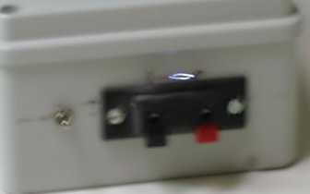 | 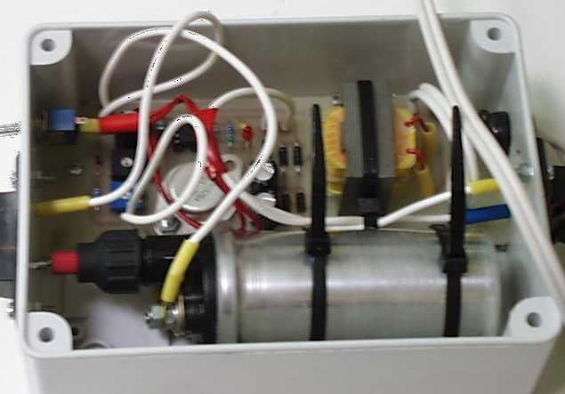
Ez bizony a mosott fotó ellenére is önmagáért beszél... (Sajnos a vibráló ívet nehéz automata webkamerával fotózni...) | A szerkezet, levett fedéllel. Jól látható az egyes alkatrészek elhelyezése, valamint a kábelkötegelővel felfogatott gyújtótrafó. Érdemes a hálózato trafcsi méretét megfigyelni. S ez még nagy is bele! :-)
A készülék beállítása:
Az 555-ös IC 3-as lábára lépjünk rá egy szkóppal, s a potméterekkel állítsuk be a lehető legkisebb impulzusszélességet. Szükség esetén az időzítő kondit cseréljük ki 2.2uF-os csepptantálra. Ha minden OK, kössük be a trafót, s állítsuk be a drótból hajlított szikraközünket. Akkor jó minden, ha az áramfelvétel 300mA alatt van, miközben a szikra 6...12 mm-t stabilan áthúz.

